ООО «Эффектико Групп»

Редакция журнала «УПРАВЛЕНИЕ КАЧЕСТВОМ ОБРАЗОВАНИЯ:
теория и практика эффективного администрирования»

ул. Глинки, д.16/8, офис 13, г. Санкт-Петербург, Пушкин, 196601
тел. 8 (812) 946-66-77, E-mail: effektiko@mail.ru, http://www.effektiko.ru
ОКПО 79729968, ОГРН 1057813304670, ИНН/КПП 7820305556/782001001

исх. № 303 от 20.09.2021 г. Начальнику Управления образования администрации Артемовского г.о.
Свердловской области
Н.В. Багдасарян

Уважаемая Наталья Валентиновна!

Информируем Вас о сроках реализации проекта «Всероссийские конкурсы профессионального мастерства для педагогических работников и школьных администраций» (далее – Проект), инициированного редакцией российского научно-методического журнала «УПРАВЛЕНИЕ КАЧЕСТВОМ ОБРАЗОВАНИЯ: теория и практика эффективного администрирования» совместно с Издательством «Эффектико-пресс» (полное наименование юридического лица – ООО «Эффектико Групп»).
Проект разработан в целях расширения возможности для непрерывного профессионального развития работников образовательной системы, повышения уровня их профессионального мастерства, распространения инновационного педагогического опыта среди педагогической общественности Российской Федерации.
В рамках проекта во втором полугодии 2021 года организуются следующие конкурсы:
Для учителей школ, лицеев, гимназий:
«Мой лучший урок по ФГОС». Номинации:
- «Разработка технологической карты урока»;
- «Творческая презентация к уроку».
Сроки подачи заявки: 13 сентября - 10 октября 2021 г.

«Инновации в обучении». Номинации:
- «Методическая разработка»;
- «Творческая презентация к уроку».
Сроки подачи заявки: 18 октября – 7 ноября 2021 г.

Для работников школьных администраций:
«Лидеры современной школы». Номинации:
- «Руководитель»;
- «Менеджер учебно-воспитательного процесса»;
- «Менеджер воспитательного процесса»;
- «Лучшая управленческая команда».
Сроки подачи заявки: 15 ноября – 5 декабря 2021 г.

Подробная информация о порядке проведения конкурсов размещена на официальном сайте Издательства «Эффектико-пресс» www.effektiko.ru в разделе «Всероссийские конкурсы профессионального мастерства».
Конкурсные работы дипломантов бесплатно публикуются в профессиональных СМИ нашего Издательства, официально зарегистрированных в Роскомнадзоре.
Просим Вас информировать руководителей образовательных организаций вашего муниципального образования о возможности участия в данных конкурсах педагогов и работников школьных администраций.

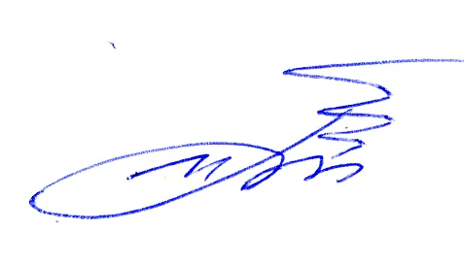
С уважением,
Генеральный директор И.А.Ткачев

